HISTORIA – KLASA 4 (18.05.2020r.)
- Przeczytaj i przepisz proszę temat do zeszytu oraz notatkę (możesz też wydrukować i wkleić do zeszytu).
- Zadania na ocenę dziś nie ma, uzupełniajcie proszę zaległości ☺
TEMAT: ODZYSKANIE NIEPODLEGŁOŚCI.
Na dzisiejszej lekcji dowiecie się w jaki sposób Polska po 123 latach niewoli odzyskała niepodległość. Poznacie również bohaterów – Polaków, dzięki którym było to możliwe.
Pod koniec 1914 roku wybuchła w Europie I wojna światowa.
Po jednej stronie stanęły PAŃSTWA CENTRALNE – NIEMCY i AUSTRO – WĘGRY, a po drugiej stronie: PAŃSTWA ENTENTY – ROSJA, FRANCJA i ANGLIA.
Przyczyną wojny była rywalizacja między mocarstwami o panowanie w Europie i na świecie.
Wojna trwała do 1918 roku i okazała się najkrwawszą ze wszystkich wcześniejszych wojen. Zginęło wówczas 10 milionów żołnierzy, a 20 milionów zostało rannych.
I wojna światowa była jedną z największych tragedii w dziejach Europy. Przyniosła jednak niepodległość Polakom i kilku innym narodom.

POLSKA ODZYSKAŁA NIEPODLEGŁOŚĆ 11 LISTOPADA 1918 ROKU.
Dzień 11 listopada jest obchodzony jako NARODOWE ŚWIĘTO NIEPODLEGŁOŚCI.
Bohaterem, dzięki któremu Polacy mogli cieszyć się wolnością był JÓZEF PIŁSUDSKI. Był dowódcą wojskowym, politykiem, naczelnikiem państwa polskiego i naczelnym wodzem Armii Polskiej.

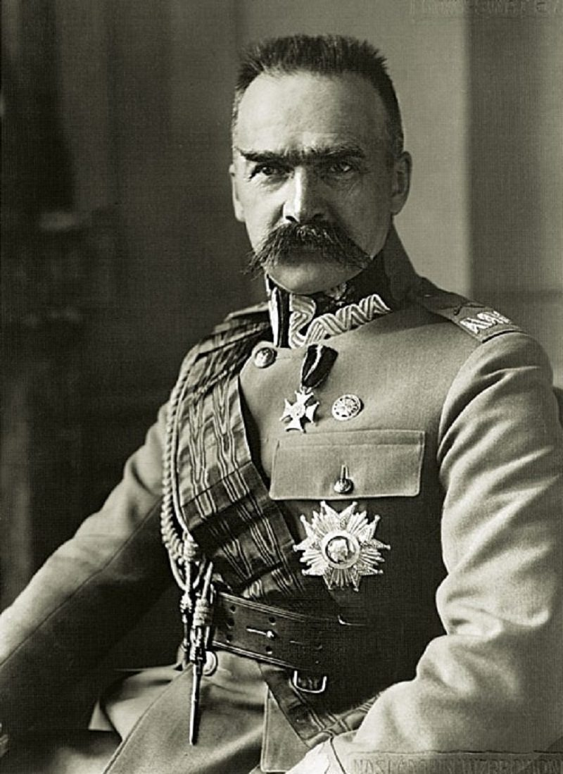

- Obejrzyj proszę film, który przybliży Ci postać naszego bohatera.

„Z albumu Dziadka - historia Józefa Piłsudskiego”
https://www.youtube.com/watch?v=NkE9rno3ggg

